**МУНИЦИПАЛЬНОЕ БЮДЖЕТНОЕ ОБЩЕОБРАЗОВАТЕЛЬНОЕ УЧРЕЖДЕНИЕ**

**«ЧЕРЛАКСКАЯ СРЕДНЯЯ ОБЩЕОБРАЗОВАТЕЛЬНАЯ ШКОЛА»**

**НОВОВАРШАВСКОГО РАЙОНА ОМСКОЙ ОБЛАСТИ**

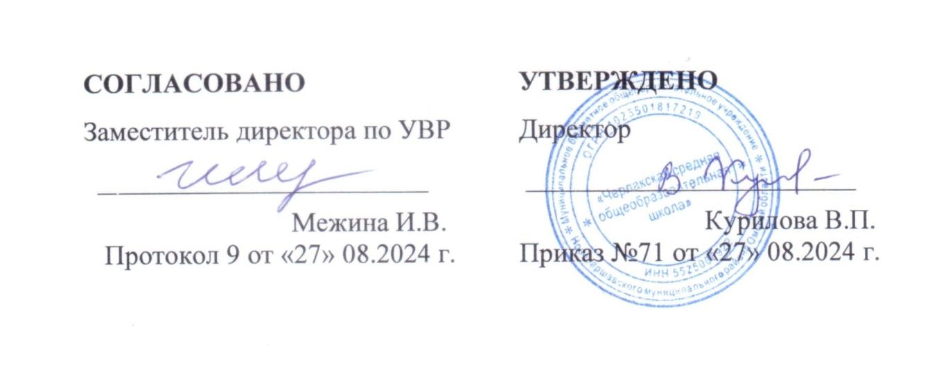

**РАБОЧАЯ ПРОГРАММА**

Обучение на дому, по адаптированной основной общеобразовательной программе для детей с нарушением интеллекта

по предмету: Обществознание

(учебный предмет, курс)

Уровень общего образования, класс:

АОО, 8 класс Раст Тимофей

(начальное общее, основное общее, среднее общее образование с указанием класса)

Количество часов в год 17,5 ч

в неделю – 0.5 часов

Учитель: Мустафинов Рамиз Евгеньевич

Программа разработана для индивидуального обучения на дому на основе программы специальных (коррекционных) образовательных учреждений VIII вида 5-9 классы, под редакцией И.М. Бгажноковой - Москва «Просвещение», 2017 г.

(указать примерную программу/программы, издательство, год издания при наличии)

Учебник: Обществознание. 8 класс: учеб. для общеобразовательных учреждений; под ред. Л.Н.Боголюбова, Л.Ф.Ивановой. – 2-е изд. – М.: просвещение, 2009. – 256 с.: ил., карт.

2024-2025 учебный год

**Пояснительная записка**

Рабочая программа разработана в соответствии с федеральными и региональными нормативными документами:

1. Федеральный закон Российской Федерации от 29.12.2012 № 273-ФЗ «Об образовании в Российской Федерации».
2. Федеральный государственный образовательный стандарт образования обучающихся с умственной отсталостью (интеллектуальными нарушениями) (утв. приказом Министерства образования и науки РФ от 19 декабря 2014 г. №1599) Зарегистрировано в Минюсте РФ 3 февраля 2015 г.;
3. Рекомендациями по осуществлению государственного контроля качества образования детей с ограниченными возможностями здоровья от 07.08.2013 № 07.027.11.0015;

Программа составлена на основе программы по чтению специальных (коррекционных) образовательных учреждений VIII вида 5-9 классы под редакцией И.М. Бгажноковой, Москва «Просвещение», 2017 г.

Для реализации программы используется учебник: Обществознание. 8 класс: учеб. для общеобразовательных учреждений; под ред. Л.Н.Боголюбова, Л.Ф.Ивановой. – 2-е изд. – М.: просвещение, 2009. – 256 с.: ил., карт..

Рабочая программа «Обществознание», как неотъемлемая часть учебного процесса в специальном (коррекционном) общеобразовательном учреждении VIII вида, разработана в целях воспитания и обучения с учетом межпредметных связей и личностных результатов обучающихся, логики учебного процесса и возрастных особенностей школьников

В предмете история заложены необходимое содержание и средства для формирования нравственного сознания развивающейся личности, для усвоения и накопления социального опыта, а также развития дефицитарных, при интеллектуальной недостаточности, высших психических функций: логических форм памяти, аналитического мышления, речемыслительных процессов, произвольного восприятия и внимания.

**Цель данного курса -** создание условий для социальной адаптации учащихся путём повышения их правовой и эстетической грамотности, создающей основу для безболезненной интеграции в современное общество ребёнка через знание своих гражданских обязанностей и умение пользоваться своими правами.

**Задачи:**

1. Воспитание интереса и любви к предмету.
2. Формирование способности повышения правовой и эстетической грамотности.
3. Коррекции речи и мышления учащихся с интеллектуальными нарушениями.
4. Формировать умение пользоваться своими правами.
5. Обогащать словарный запас.

**Общая характеристика учебного предмета**

Рабочая программа составлена на основе Программы специальной (коррекционной) образовательной школы VIII вида 5 - 9 классы», под редакцией Воронковой В.В. издательство «Просвещение» Москва, 2013 год, допущенной Министерством образования и науки Российской Федерации.

Программа по обществознанию в 8 классе направлена на разностороннее развитие личности учащихся, способствует их умственному развитию, обеспечивают гражданское, нравственное, эстетическое воспитание. Программа содержит материал, помогающий учащимся достичь того уровня общеобразовательных знаний и умений, который необходим им для социальной адаптации.

В школе, для детей с нарушением интеллекта, преподавание обществоведческого курса носит характер морально-эстетической и политико - правовой пропедевтики. Курс даёт и закрепляет лишь основы знаний, в этих областях уделяя преобладающее внимание практикоориентированной составляющей содержания. При этом стоит подчеркнуть, что, несмотря на то что, оно всё же сохраняет структурную целостность, присущую данным областям обществоведческих знаний.

Курс призван способствовать, возможно, большей самореализации личностного потенциала детей с нарушениями интеллекта. Отбор содержания произведён с учётом психологических, познавательных возможностей и социально-возрастных потребностей умственно-отсталых детей.

**Описание места учебного предмета в учебном плане**

Рабочая программа «Обществознание» 8 класс, согласно годовому календарному учебному графику, расписания учебных занятий, рассчитана на 0,5 часов в неделю, общее количество часов в год – 17,5 часов.

**Учебно-методическое и материально- техническое обеспечение образовательного процесса**

1. Учебник: Обществознание. 8 класс: учеб. для общеобразовательных учреждений; под ред. Л.Н.Боголюбова, Л.Ф.Ивановой. – 2-е изд. – М.: просвещение, 2009. – 256 с.: ил., карт..
2. Конституция Российской Федерации, гимн.

.

**Планируемые предметные результаты освоения учебного предмета**

В результате уроков «Обществознание» учащиеся 8 класса учащиеся

**должны знать:**

1. Что такое государство, право? Виды правовой ответственности. Что такое правонарушение?
2. Что собой представляет законодательная, исполнительная и судебная власть Российской Федерации?
3. Какие существуют основные конституционные права и обязанности граждан Российской Федерации?

# должны уметь:

Написать просьбу, ходатайство, поручение, заявление. Расписку.

1. Оформлять стандартные бланки. Обращаться при необходимости в соответствующие правовые учреждения.
2. Правильно оформить просьбу в органы исполнительной власти.

**Формы организации учебных занятий:**

- беседа;

- практические работы;

- экскурсии.

**Основные виды учебной деятельности:**

- сопоставлять;

- анализировать;

- сравнивать;

- обобщать.

**Содержание учебного предмета**

**Введение.** Кто такой гражданин? Страна, в которой мы живём, зависит от нашей гражданской позиции.

**Раздел 1. Государство, право, мораль.** Что такое государство? Основные принципы государства: верховенство права; незыблемость прав и свобод личности; разделение властей. Законодательная власть. Исполнительная власть. Судебная власть.

Что такое право? Роль права в жизни человека, общества и государства. Право и закон. Правовая ответственность (административная и уголовная). Правонарушение.

Преступление, как вид правонарушения, его признаки. Презумпция невиновности. Отрасли права.

Что такое мораль? Основные нормы морали. «Золотое правило» нравственности. Функции морали в жизни человека и общества. Моральная ответственность.

Общечеловеческие ценности. Нравственные основы жизни человека в личной и общественной жизни. Нравственная основа права. Правовая культура. Естественные и неотчуждаемые права человека.

**Раздел 2. Конституция Российской Федерации.**

Конституция российской Федерации – Основной Закон государства. Основы конституционного строя Российской Федерации. Законодательная власть российской Федерации. Исполнительная власть российской Федерации. Судебная власть Российской Федерации. Местное самоуправление. Правоохранительные органы Российской Федерации. Институт президентства. Избирательная система. Гражданство Российской Федерации.

Повторение

**Тематическое планирование**

|  |  |  |
| --- | --- | --- |
| № | Содержание учебного материала | Количество часов |
| 1 | Введение. | 1 |
| 2 | Государство, право, мораль | 8 |
| 3 | Конституция Российской Федерации | 8 |
|  | Итого | 17 |

**Календарно - тематическое планирование**

|  |  |  |  |
| --- | --- | --- | --- |
| № | Тема раздела / Тема урока | Дата проведения | |
| План | Факт |
| 1 | Введение. Кто такой гражданин? | 06.09 |  |
| 2 | Что такое государство? Основные принципы правового государства: верховенство права; незыблемость прав и свобод личности; разделение властей | 20.09 |  |
| 3 | Разделение властей. Законодательная власть РФ.  Исполнительная власть РФ. Судебная власть РФ. | 04.10 |  |
| 4 | Роль права в жизни человека, общества и государства.  Право и закон. | 18.10 |  |
| 5 | Правовая ответственность (административ ная и уголовная). Правонарушение е. Преступление как вид правонарушения и его признаки | 08.11 |  |
| 6 | Что такое мораль? Основные нормы морали.  «Золотое правило» нравственности | 22.11 |  |
| 7 | Функции морали в жизни человека и общества. Моральная ответственность | 06.12 |  |
| 8 | Нравственные основы в жизни человека в личной и общественной жизни Нравственная основа права | 20.12 |  |
| 9 | Правовая культура  Естественные и неотчуждаемые права человека | 10.01 |  |
| 10 | Конституция РФ – основной закон государства. Основы конституционно го строя Российской Федерации | 24.01 |  |
| 11 | Законодательная власть Российской Федерации | 07.02 |  |
| 12 | Исполнительная власть Российской Федерации Письменный опрос. | 21.02 |  |
| 13 | Судебная власть Российской Федерации | 07.03 |  |
| 14 | Правоохранител ьные органы Российской Федерации | 21.03 |  |
| 15 | Права ребёнка и документы декларирующие их | 11.04 |  |
| 16 | Институт президентства | 25.04 |  |
| 17 | Избирательная система | 23.05 |  |